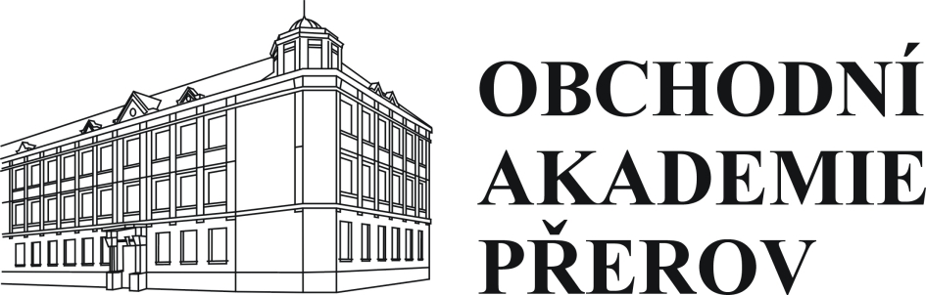

Ing. Richard Šiška
cestovní kancelář RIALTO
Kratochvílova 11
750 02 Přerov

Obchodní akademie a Jazyková škola

s právem státní jazykové zkoušky, Přerov, Bartošova 24

VÁŠ DOPIS ZNAČKY/ZE DNE NAŠE ZNAČKA VYŘIZUJE/TEL. PŘEROV
OAPR/2017 Mgr. Pavlíčková 1. 12. 2017

Objednávka

Na základě osobní domluvy objednáváme u Vás zahraniční exkurzi do Polska v termínu
12. 12. 2017 pro 107 studentů a 6x pedagogický dozor.
Dohodnutá cena zájezdu je 73 830,-- Kč.

Ing. Hana Štěpanovská
ředitelka školy

